Національний університет Львівська Політехніка

Інститут Підприємництва та Перспективних Технологій

Кафедра Комп’ютерних Наук

**Індивідуальна робота**

**З навчальної дисципліни**:

Менеджмент і лідерство

**Виконали:**

Студенти КНМС-41

Герун Вікторія

Брендак Владислав

Курташ Владислав

Теслюк Богдан

Штойка Максим

**Перевірила:**

Лех І.А.

**Львів 2022**

Зміст роботи:

1. Загальна характеристика організації

2. Вплив факторів зовнішнього середовища на організацію

3. Складові позиції (сильні і слабкі сторони) організації;

4. Організаційна структуру управління.

5. Форми влади, які найдоцільніше застосовувати менеджеру при розв’язанні проблем

6. Основні стилі керівництва, які використовуватимуть керівники вищої ланки управління.

**Бізнес-план ресторану**

1. Ми з командою вирішили розробити бізнес-план для невеликого кафе. Доволі популярний, цікавий та прибутковий бізнес. Кафе це те що буде актуальним завжди, у будь який сезон та погоду. Людям завжди буде потрібне місце де можна сісти, поговорити з друзями, піти на побачення, або просто зайти смачно перекусити.

Правовий статус: Законодавчих обмежень щодо організаційно – правової форми (ФОП чи юридична особа) для здійснення господарської діяльності з надання послуг харчування немає, проте варто обирати з основних форм господарювання в Україні.

Форма господарювання:**Товари́ство з обме́женою відповіда́льністю.** Сутність товариства з обмеженою відповідальністю в тому, що [учасники](https://uk.wikipedia.org/w/index.php?title=Учасник&action=edit&redlink=1) такого [товариства](https://uk.wikipedia.org/wiki/Товариство) відповідають за його зобов'язаннями в обмеженому об'ємі. Назва *товариство з обмеженою відповідальністю* не означає обмеження відповідальності товариства як суб'єкта господарського права певними розмірами майна або грошових коштів, йдеться про обмеження відповідальності *учасників*, які несуть ризик [збитків](https://uk.wikipedia.org/wiki/Збитки) у межах їхніх внесків до статутного капіталу, які вони можуть втратити. Але додаткових вимог до учасників не висуваються, стягнути з учасників додаткові суми (на відміну від [повного](https://uk.wikipedia.org/wiki/Повне_товариство) чи [командитного товариства](https://uk.wikipedia.org/wiki/Командитне_товариство)) не можна.

Вид діяльності: Нам підходить КВЕД 56.10 «Діяльність ресторанів, надання послуг мобільного харчування». Ми зможемо готувати їжу і люди можуть забрати її з собою або сісти у приміщенні та споживати її там.

Розмір: Наше підприємство буде відноситись до категорії мікропідприємства, тобто у нас працює до 10 людей. Якщо бути точним то кількість працівників у нас це 8 осіб. Та з часом мережу ресторанів можна розширювати, тим самим збільшувати її розмір і число працівників.

2. При розробці бізнес плану завжди варто брати до уваги різноманітні ризики та потенційні загрози, наприклад:

⦁ Ризик - поламка побутової техніки;

⦁ Збиток – середній;

⦁ Усунення - заміна або ремонт;

⦁ Ймовірність – мала.

3. Сильною стороною нашого ресторану стане його розташування біля туристичних зон, доброзичливим обслуговуванням, та незавищеними цінами. Основною масою наших клієнтів будуть туристи під час туру та звичайні прохожі, жителі міста які наткнуться на нього через доступні ціни та зручне розташування.

Слабкою стороною нашого ресторану є велика кількість конкурентів, та коли немає туристичного сезону, коли клієнтами будуть прості жителі, через це знизиться приплив клієнтів.

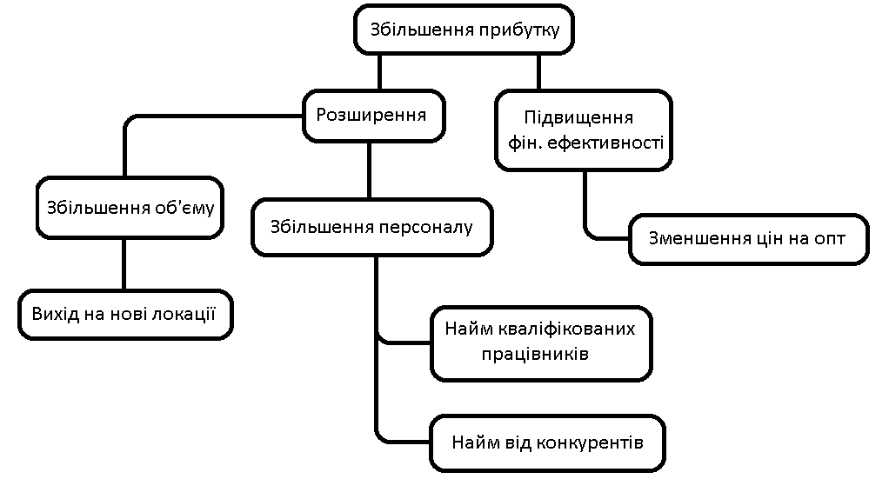4.

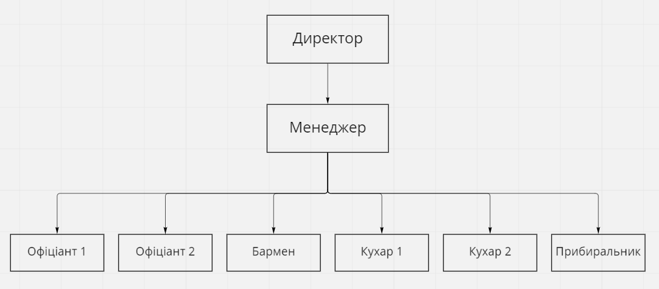5.

Серед поширених типів організаційних структур управління ми вибрали лінійний тип.

Даний тип є класичною вертикальною структурою, в якій головному керівнику підпорядковується і звітує керівник нижчої ланки, а йому - колектив працівників компанії.

Така структура управління є оптимальною для компанії нашого рівня, де немає потреби у формуванні фахівців в спеціалізовані підрозділи, як у функціональному типі, та створенні більш складної структури, наприклад - як у матричному типі.

Оскільки, наша компанія наймає тільки самостійних, ініціативних і мотивованих працівників, які здатні ефективно працювати більшість часу “без нагляду”, то в нашій структурі управління вистачить і одного менеджера, який керуватиме усім персоналом.

6. Директор

Керує згідно з чинним законодавством виробничо-господарською та фінансово-економічною діяльністю підприємства, відповідає за наслідки прийнятих рішень, збереження та ефективне використання майна підприємства, а також фінансово-господарські результати його діяльності. Забезпечує виконання підприємством усіх зобов'язань перед державним та місцевим бюджетами, державними позабюджетними соціальними фондами, постачальниками, замовниками та кредиторами, а також виконання господарських і трудових договорів (контрактів) та бізнес-планів. Організовує роботу та ефективну взаємодію всіх структурних підрозділів, цехів та виробничих одиниць, спрямовує їх діяльність на розвиток і вдосконалення виробництва з урахуванням соціальних та ринкових пріоритетів, підвищення ефективності роботи підприємства, зростання обсягів реалізації продукції та збільшення прибутку.

Менеджер

Організовує роботу із забезпечення персоналом відповідно до загальних цілей розвитку підприємства, установи, організації та конкретних напрямів кадрової політики з метою найефективнішого використання, оновлення та поповнення персоналу. Забезпечує роботу з укомплектування підприємства, установи, організації працівниками потрібних професій, спеціальностей згідно з кваліфікаційними рівнями і профілем отриманої ними підготовки та діловими якостями з урахуванням можливостей максимальної реалізації трудового потенціалу кожного працівника. Безпосередньо бере участь у розробленні бізнес-планів у частині забезпечення трудовими ресурсами з урахуванням перспектив розвитку підприємства, установи, організації, змін у складі працівників через впровадження нової техніки і технології. Вивчає ринок праці з метою визначення можливих джерел забезпечення потрібними кадрами. Розроблює та реалізовує комплекс програм щодо роботи з персоналом із питань найму, звільнення, переводу робітників, залучення та закріплення працівників з урахуванням перспектив їх професійного захисту та розширення самостійності у сучасних економічних умовах.Інформує та консультує керівників різних рівнів з питань організації управління персоналом.

Шеф-кухар

7. Законна (адміністративна) влада. Передбачає вплив через традиції, що ґрунтується на переконанні підлеглих у законне право керівника віддавати накази, обов'язкові для виконання.

Джерелом законної влади є соціальні норми того суспільства, у якому функціонує конкретна організація. Вона існує як у державних, так і в недержавних організаціях; головне, щоб їхня діяльність і відповідні вимоги керівників офіційно регламентувалися.

Перевагами законної влади є забезпечення стабільності організації, швидкість та передбачуваність впливу, оскільки виконавець реагує не на певну людину (керівника), а на відповідну посаду.

Приклад типової  проблеми це порушення графіка робочого дня (запізнення), в даному випадку в організації в регламенті робочого дня прописаний графік дня за якими працівники повинні працювати, порушення несе за собою дисциплінарні покарання.

8. Я думаю що найркаще нам буде підходити демократичний стиль керівнитва.

Вважаю це найкращим рішенням. По-перше керівник буде вирішувати тільки важливі питання тому він зможе більше уваги приділяти саме їм, а отже результат їх вирішення буде кращим. А підлеглі будуть прислуховуватись до нього але теж будуть мати певну свободу у своїх рішеннях, але ці рішення будуть прийматись згідно з вказівками керівника.

Тому впевнений що саме цей метод буде найкраще підходити для нашого кафе, працівники та керівник будуть задоволені і будуть ефективно та правильно приймати рішення, а отже і кафе буде працювати правильно.